
REPUBLIKA HRVATSKA – REPUBBLICA DI CROAZIA
ISTARSKA ŽUPANIJA – REGIONE ISTRIANA


GRAD BUJE – CITTA' DI BUIE
Gradonačelnik – Il Sindaco

Klasa:023-05/17-01/09
Urbroj:2105/01-01/01-17-1
B u j e, 22.veljače 2017.

Polugodišnje izvješće o radu gradonačelnika
za razdoblje srpanj – prosinac 2016. godine



Poštovani vijećnici,

Na temelju članka 67. Statuta Grada Buja i članka 66. Poslovnika Gradskog vijeća Grada Buja podnosim vam izvješće o svom radu i radu Gradske uprave za razdoblje srpanj – prosinac 2016. godine.

U ovom 16. izvješću, posljednjem u nizu koji sam vam obvezan podnositi kao gradonačelnik, iznijeti ću najprije ono najznačajnije što smo uradili u ovom polugodišnjem razdoblju uz izvješća pročelnika upravnih odjela. Na kraju ću dati pregled svega što se napravilo po godinama mojih dvaju mandata.

Prošlo polugodište će zasigurno najviše pamtiti stanovnici Kruga koji su konačno dobili asfalt, ali i žitelji Brešana, Fratrije, Kaldanije i Momjana. Izvršena je rekonstrukcija i postavljen asfalt na nerazvrstanim cestama njihovih naselja u što je investirano 2 milijuna kn.
Uređena je također i pješačka staza koja vodi od mjesta do groblja u Tribanu, a
sanirano je kameno popločenje na spoju ulice Strada Longa i Belvedere
Izvršeno je proširenje javne rasvjete kao i zamjena dijela rasvjete u ukupnom iznosu od 573.000 kune i to na lokacijama u Bujama: starogradska jezgra, Vladimira Nazora i Školskom Brdu te na Kukovom Vrhu, Malotiji i Kaldaniji.
Na mjesnom groblju u Kaštelu prenamjenom dječjeg dijela groblja uređeno je 26 novih grobnih mjesta.
Početkom prosinca su započeli radovi na uređenju sjeveroistočnog i sjeverozapadnog pročelja zgrade gradske uprave Grada Buja, kao i rekonstrukcije balkona i terase.
Izvršena je I faza sanacije Kaštela Rota u Momjanu, odnosno geomehanička sanacija terena i zaštita južnog pokosa uz kulu. Investicija u iznosu od 650.000 kn. koji nam je u većem dijelu bio osiguran od Ministarstva kulture i Istarske županije, a 200.000 kn iz gradskog proračuna.

-------------------------------------------------------------------------------------------------

I z v j e š ć e
Upravnog odjela za opće poslove - Assessorato per gli affari generali
za razdoblje 01.07.2016. do 31.12.2016. godine

Upravni odjel obavljao je poslove iz područja proračuna i financija, lokalne samouprave, društvenih djelatnosti i gospodarstva te izvršavao iste prema usvojenom Planu i programu rada Upravnog odjela za opće poslove, klasa: 023-01/15-01/11, ur.broj: 2105/01-03/01-15-1 od 23.12.2015. godine.

U Upravnom odjelu za opće poslove tijekom izvještajnog razdoblja zaprimljeno je sveukupno 1418 predmeta, od čega su 815 predmeta zaključena (245 neupravnih i 570 upravnih), dok se 603 nalazi u statusu aktivnih predmeta od čega 225 neupravnih i 378 upravnih.

Poslovi iz nadležnosti odsjeka za proračun i financije izvršeni su u skladu s rokovima propisanim Zakonom o proračunu (NN 87/08, 136/12, 15/15) te Pravilnikom o financijskom izvještavanju o proračunskom računovodstvu (NN 3/15, 93/15, 135/15). Izrađeni su: polugodišnji izvještaj i konsolidirani polugodišnji financijski izvještaj, izrađen je Polugodišnji izvještaj o izvršenju Proračuna za 2016., devetomjesečni financijski izvještaj, izrađena su Izvješća o stanju zaduženja/jamstva i izdanih suglasnosti, ažurirana su Izvješća o vlasničkim udjelima, izrađen je Drugi rebalans proračuna za 2016. godinu i Plan proračuna za 2017. s projekcijama za 2018. i 2019. godinu, izvršeni su tekući poslovi, likvidature, knjiženja, obračuna, izvješćivanja Porezne uprave i Državnog zavoda za statistiku, praćena je likvidnost proračuna, ispostavljena su porezna rješenja za porez na tvrtku i kuće za odmor za tekuću godinu, izvršena je provjera Izjava o fiskalnoj odgovornosti proračunskih korisnika za 2015. godinu.

Iz djelokruga Odsjeka za lokalnu samoupravu, društvene djelatnosti i gospodarstvo obavljeni su tekući poslovi pisarnice odnosno otvaranje i raspoređivanje predmeta po odjelima i arhiviranje riješenih predmeta. Izvršene su daljnje aktivnosti sređivanja i podjele arhivske građe bivših općina Bujštine. Rješavani su tekući zahtjevi korisnika i korisnika zajamčene minimalne naknade sukladno Zakonu o socijalnoj skrbi te Odluci o socijalnoj skrbi i drugim općim aktima, obrađena su izvješća proračunskih korisnika i neprofitnih organizacija koje su korisnici proračunskih sredstava Grada, izvršeno je uređivanje i ažuriranje web stranica Grada. Provedeni su natječaji iz djelokruga Odsjeka (stipendije učenici i studenti). U skladu s Uredbom o udrugama, izrađeni su obrasci i opći akti iz nadležnosti odsjeka te je objavljen Javni poziv za sufinanciranje programa/projekata neprofitnih organizacija u 2017. godini. Javnim pozivom bila su obuhvaćena prioritetna područja: kultura, sport i rekreacija, obrazovanje i mladi, socijalna skrb, zdravlje, djeca i mladi s teškoćama te poljoprivreda. Sveukupna vrijednost javnog poziva iznosila je 253.300,00 kuna. Izrađeni su obrasci i opći akti iz nadležnosti odsjeka, provedeni su poslovi za potrebe Agencije za poljoprivredno zemljište u pripremi dokumentacije za provedbu javnih poziva za zakup i privremeno korištenje poljoprivrednog zemljišta u vlasništvu države, praćeno je izvršenje naplate i obveza po ugovorima iz nadležnosti odsjeka, izrađeni su akti i obavljeni stručni i administrativni poslovi te vođena korespondencija za potrebe Gradonačelnika, obavljeni su stručni i administrativni poslovi za potrebe Gradskog vijeća i radnih tijela Gradskog vijeća. Izvršena je priprema i organizacija svečane sjednice Gradskog vijeća. Izvršeno je uređivanje tekstova i objava Službenih novina Grada, dane su informacije u skladu s propisima o pravu na pristup informacijama, vođena je kadrovska evidencija.

Pročelnica: Loreta Makovac

I z v j e š ć e
o radu Upravnog odjela za komunalne djelatnosti
za razdoblje od 01.07.2016. do 31.12. 2016. godine

Upravni odjel obavljao je poslove vezane za komunalne djelatnosti što obuhvaća osiguranje održavanja komunalnih objekata i uređaja u stanju funkcionalne sposobnosti, poduzimanje mjera za očuvanje i zaštitu okoliša te građenje objekata i uređaja komunalne infrastrukture od općeg interesa za građane Grada Buja.
Glede održavanja komunalne infrastrukture na području Grada Buja Odjel izvršavao Program Gradskog vijeća, a koji se odnosi na održavanje javne rasvjete, održavanje čistoće javnih površina, održavanje atmosferskih voda, održavanje nerazvrstanih cesta, održavanje zelenih površina, održavanje javne rasvjete i održavanje groblja.
Prema Programu mjera preventivne deratizacije provedena je akcija preventivne sistematske deratizacije tijekom jeseni gdje su obuhvaćeni objekti stanovanja, poslovni objekti, odgojno obrazovni objekti te javne površine i na prostorima izlijeva otpadnih voda na području Grada Buja.

Izdvajamo neke investicije i radove na komunalnoj infrastrukturi:
Prometna infrastruktura
U skladu sa programom gradnje proveden je postupak javne nabave te su izvedeni radovi na izgradnji nerazvrstanih cesta u ukupnoj vrijednosti od 2.007.733,14 kune i to na slijedećim lokacijama:

- Nerazvrstana cesta N107 Bibali-Krog, dužine 1320 m, širine 4,3 m sa bankinama i odvodnjom u vrijednosti od 552.197,50 kuna.

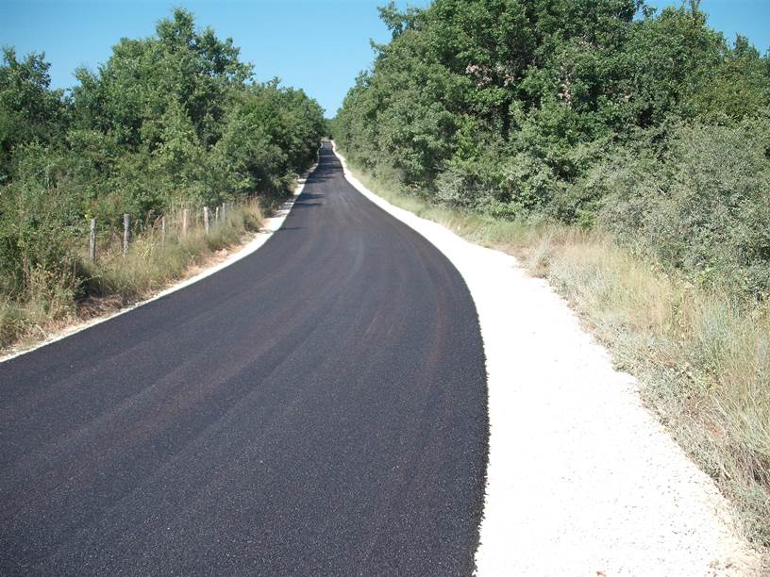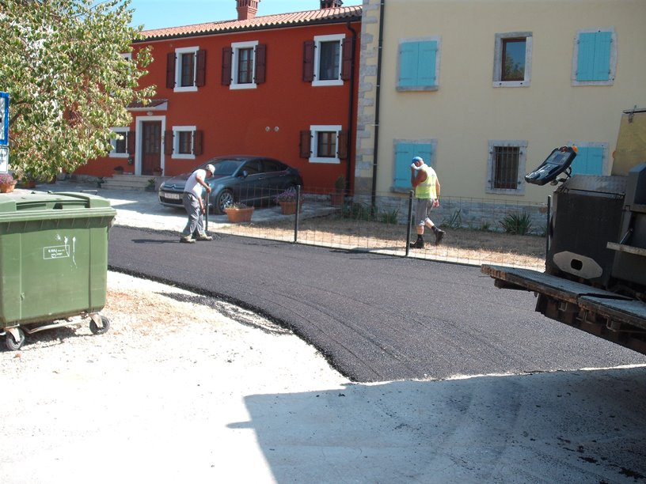

- Pristupna cesta prema novosagrađenim objektima u Kaldaniji, dužine 480 m i širine 4,30 m sa bankinama u vrijednosti od 179.374,29 kuna.

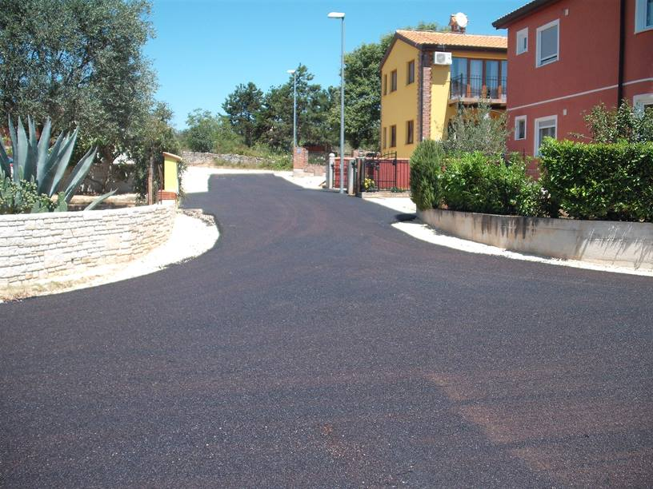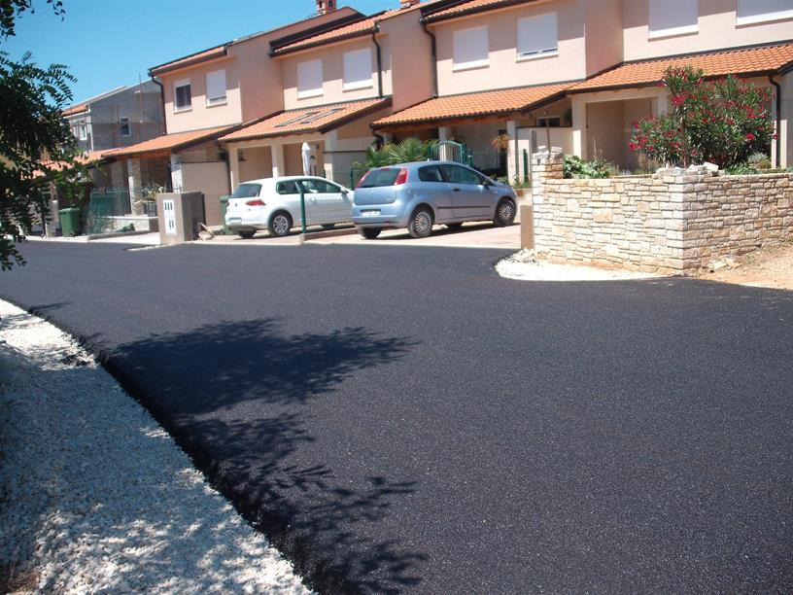

- Nerazvrstana cesta N151 od Državne ceste D200 do mjesta Fratrija, dužine 560 m, širine 3,50 m sa bankinama u vrijednosti od 332.105,44 kuna.

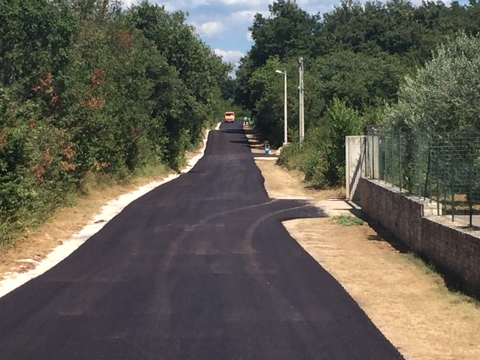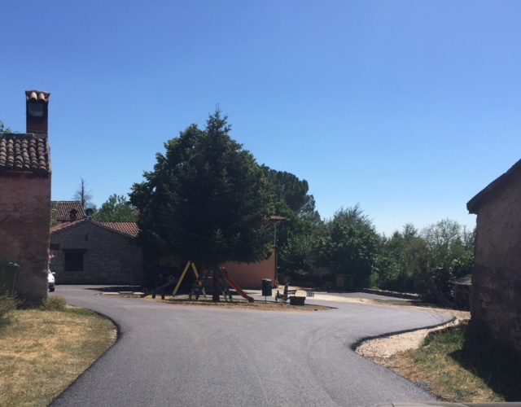

- Nerazvrstana cesta N124 od Županijske ceste Ž5007 do mjesta Brešani, dužine 615 m, širine 2,50 m sa bankinama u vrijednosti od 300.250,76 kuna.

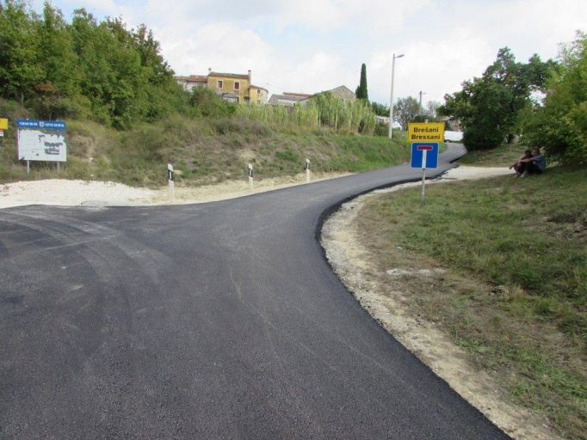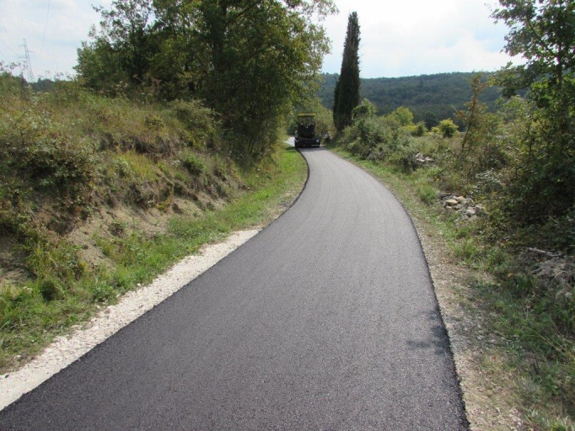

- Nerazvrstana cesta N123, Momjan – Sv. Mavar, dužine 890,00 m, prosječne širine 4,00 m, sa bankinama u vrijednosti od 613.750,00 kuna.

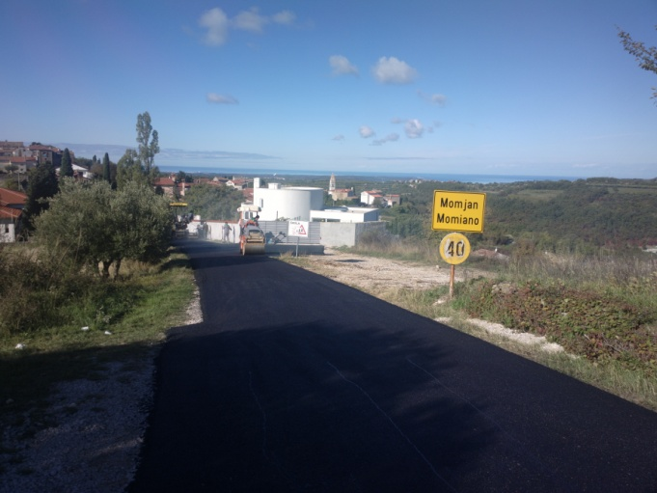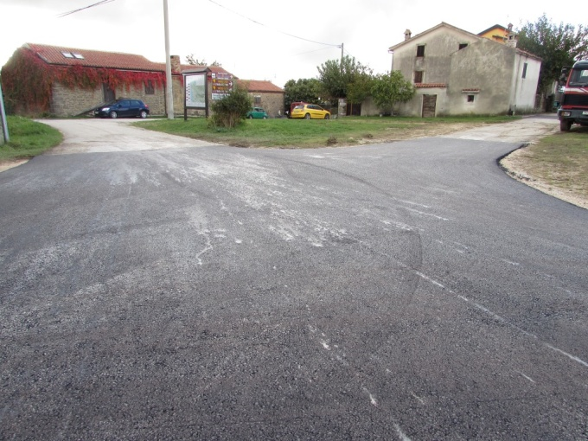

Na poboljšanju uvjeta cestovne infrastrukture izvedeni su i drugi radovi čime su postignuti bolji uvjeti u prometu motornih vozila kao i sigurnosti pješaka pa izdvajamo:
Asfaltiranje okretišta za autobuse u Bibalima i proširenje spoja na Županijskoj cesti, asfaltiranje javne površine u samom centru mjesta Krog i pristupne cesta kapelici u Krogu te pristupa Parenzani sa Županijske ceste Ž 5008. Ukupna vrijednost radova iznosi 84.000,00 kune.

U Tribanu je uz Županijsku cestu Ž 5008 do mjesnog groblja uređena pješačka staza u ukupnoj duljini od 105,00 m. Vrijednost radova iznosi 38.000,00 kuna.

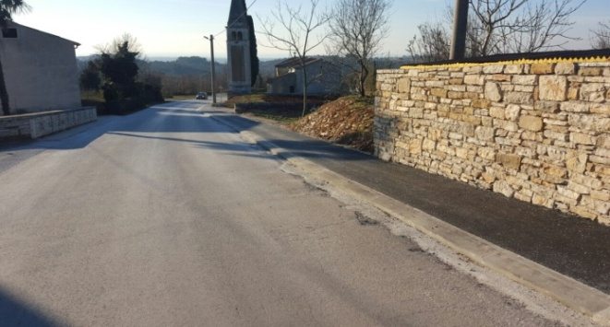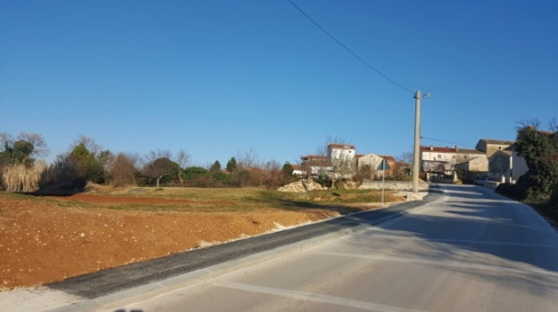

U starogradskoj jezgri sanirano je kameno popločenje na spoju ulice Strada Longa i Belvedere a vrijednost radova je 78.000,00 kuna.

Javna rasvjeta
Programom gradnje za izgradnju javne rasvjete raspisan je Natječaj te je sklopljen ugovor za proširenjem javne rasvjete kao i zamjenom dijela rasvjete u ukupnom iznosu od 573.000,00 kune i to na lokacijama u Bujama: starogradska jezgra, Vladimira Nazora i Školskom Brdu te na Kukovom Vrhu, Malotiji i Kaldaniji.

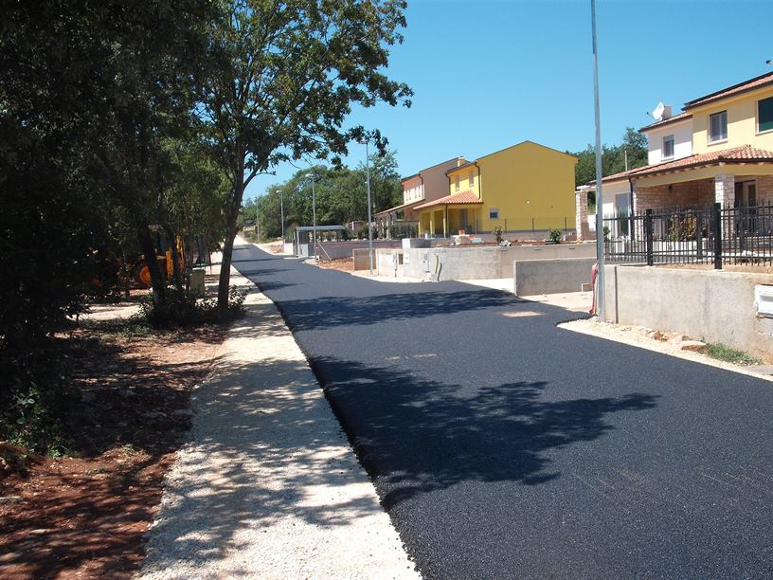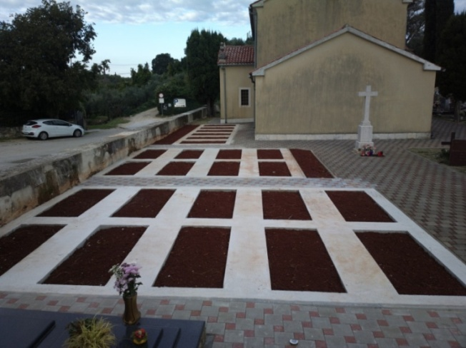

Groblja
Na mjesnom groblju u Kaštelu prenamjenom dječjeg dijela groblja uređeno je 26 novih grobnih mjesta.

Zgrada gradske uprave Grada Buja
Početkom prosinca su nakon provedenog postupka nabave bagatelne vrijednosti i sklapanja ugovora započeli radovi na uređenju sjeveroistočnog i sjeverozapadnog pročelja zgrade gradske uprave Grada Buja, kao i rekonstrukcije balkona i terase. Ugovor je sklopljen na iznos od 425.960,63 kune. Poduzeće Brolex d.o.o. iz Buja donirati će dio građevinskog materijala potrebno za uređenje a ujedno obavlja i uslugu nadzora. Planirano je da se krajem veljače radovi privedu kraju.

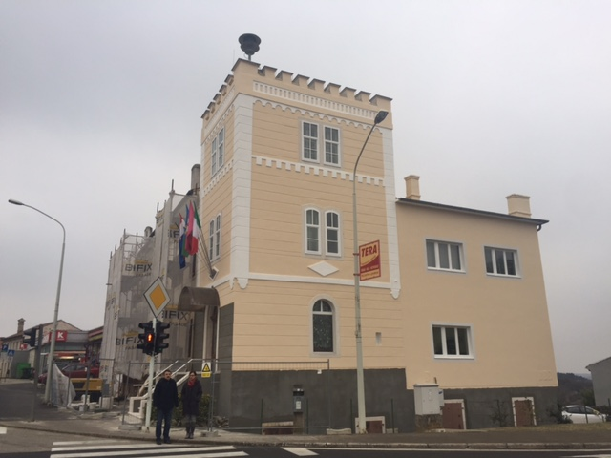

Od ostalih aktivnosti kojima se bavio Upravni odjel za komunalne djelatnosti izdvajamo:

- Izradu Godišnjeg plana upravljanja pomorskim dobrom za 2016.
- Provedbu postupka dodjele koncesijskih odobrenja.
- Pripremu dokumentacije za podnošenje prijedloga za utvrđivanje granice pomorskog dobra.
- U skladu sa obavezom iz članka 13. Zakona o zaštiti od požara (NN 92/10) izrađeni su nacrti Procjene ugroženosti i Plana zaštite od požara za koje je ishodovano prethodno mišljenje Vatrogasne zajednice Istarske županije, te su isti upućeni Policijskoj upravi istarskoj, Sektoru upravnih i inspekcijskih poslova, radi dobivanja prethodnog mišljenja.
- U naplati potraživanja za komunalnu naknadu i komunalni doprinos pokrenuto je 28 ovršnih postupka i prijavljene tražbine u 3 stečajna postupka u vrijednosti od 535.800,45 kuna.
- Izrada Odluke o visini naknade za prekop na nerazvrstanoj cesti te pravilnika o naknadi za postavljanje reklama i reklamnih panoa.
- Odluka o dopuni odluke o nerazvrstanim cestama na području Grada Buja.
- Izrada godišnjeg i srednjoročnog plana davanja koncesija iz područja komunalnih djelatnosti.

Komunalno redarstvo
Obzirom na ovlaštenja temeljenih na Zakonu o komunalnom gospodarstvu i Odlukama Grada Buja, komunalno redarstvo je obavljao nadzor te poduzimao mjere za provođenje kao i druge poslove vezane za djelokrug rada Odjela.

U proteklom razdoblju komunalni redar je po službenoj dužnosti i na zahtjev građana izvršio 59 nadzora u djelokrugu ovlasti koje obavlja. Najviše njih 39 se odnosi na nadzor izvršenih radova kod izdavanja Rješenja o zauzimanju javnih površina ili radovima na javno-prometnim površinama. Riješeno je i 11 predmeta uklanjanja neregistriranih vozila ostavljenih na javnim ili privatnim površinama.
Komunalno redarstvo vodilo je računa o stanju nerazvrstanih cesta i prometne signalizacije i obavljalo kontrolu nad radovima koji su se obavljali na cestama u cilju osiguranja sigurnosti sudionika u prometu.
Komunalni redar obavlja uviđaj prilikom svake prijave početka građenja (6) te prati da ne dođe do oštećenja javnih površina, cesta i komunalnih objekata te nadzire kako se i kamo odlaže građevinski otpad te kontrolira odlaganje otpada na gradsku deponiju.
Na temelju Plana gospodarenja otpadom signalizira nastajanje divljih deponija otpada te organizira njihovo čišćenje i saniranje.
Kod provođenja deratizacije i dezinsekcije obavljan je nadzor i pružana asistencija ovlaštenom poduzeću koje obavlja uslugu na području Grada na način da obavještava građane o vremenu kada će se obavljati kako bi se spriječala otrovanja kod domačih životinja, pasa i mačaka te pčela.
Zbog prisutnih bolesti nad parkovnim drvećem naročito šimšira na grobljima te divljim kestenima na području Grada organizirana je fitosanitetska zaštita te je angažirana ovlaštena tvrtka kako bi se suzbilo i spriječilo daljnje oboljenje biljaka.

Komunalni redar je tijekom godine organizirao i nadzirao rad higijeničarske službe koja je vršila hvatanje pasa i mačaka lutalica. U proteklom razdoblju zbrinuto je pet pasa lutalica te je sterilizirano šesnaest mačaka. U pet slučajeva angažirana je veterinarska stanica kako bi se sa javno-prometnih površina odstranila uginula divljač.
Aktivno je bio uključen u radu prilikom održavanja raznih prigodnih manifestacija koje su se održale na području Grada Buja.

Prometno redarstvo
Prometno redarstvo je sukladno odredbama Zakona o sigurnosti prometa na cestama (NN 67/08, 48/10, 74/11, 80/13, 158/13, 92/14, 64/15) obavljalo poslove nadzora nepropisno zaustavljenih i parkiranih vozila na području Grada Buja.
U razdoblju od 01.07.2016. do 31.12.2016. prometni redar izdao je ukupno 83 kazni-obavijesti o počinjenom prekršaju u ukupnom iznosu od 35.700,00 kuna. (46 kazni u iznosu 300,00 kn, 20 kazni u iznosu od 500,00 kn i 17 kazni u iznosu od 700,00 kn).
Nakon izdanih kazni počiniteljima prekršaja koji nisu dobrovoljno platili kaznu upućeno je ukupno sedam zahtjeva za dostavu podataka o počinitelju prekršaja radi vođenja prekršajnog postupka. Po dostavljenim zahtjevima četiri osobe su dobrovoljno platile kaznu dok je za tri osobe pokrenut prekršajni postupak izdavanjem obaveznog prekršajnog naloga (jedan prekršajni nalog na iznos početne kazne i dva prekršajna naloga za nedostavljanje podataka u pojedinačnom iznosu od 2.000,00 kn).
Nadalje, prometni redar, u suradnji sa djelatnicima Policijske postaje Buje dnevno obavlja regulaciju i nadzor nad pješačim prijelazima naročito u blizini škola.
Osim navedenih poslova prometni redar bio je angažiran i na osiguranju manifestacija čiji su organizator bili Grad Buje i Turistička zajednica Grada Buja, te kao pripomoć i asistencija komunalnom poduzeću kod obavljanja radova uz prometnice kako bi se osigurala sigurnost u prometu.

Pročelnik: Elvis Glavičić

I z v j e š ć e
o radu Upravnog odjela za prostorno uređenje i upravljanje gradskom imovinom
za razdoblje od 01.07. do 31.12.2016. godine

Upravni odjel obavlja poslove vezane za gospodarenje nekretninama, pripreme projekata, energetsku učinkovitost, prostorno uređenje, pripremu dokumentacije za natječaje objavljene od strane fondova EU i/ili ministarstva RH.

U oblasti gospodarenja nekretninama Odjel je pripremao prijedloge i opće akte vezane za raspolaganje nekretninama u vlasništvu Grada Buja.
Provedena su četiri natječaja za prodaju nekretnina vrijednosti cca 2.000.000,00 kuna, natječaj za zakup neuređenog građevinskog zemljišta te natječaj za zakup poslovnog prostora u Bujama na adresi G. Mazzini 1.
- Sukladno Zakonu o cestama provedeni su postupci, evidencije i uknjižbe dijela nerazvrstanih cesta, te izrađene snimke izvedenih stanja za dio neevidentiranih i neupisanih nerazvrstanih cesta na području Grada Buja i to: ul. 1. svibnja, Trg J. B. Tita, Trg Slobode

U oblasti pripreme projekata vezanih za gradsku imovinu odrađene se sljedeće faze dugoročnih projekata:

- Rekonstrukcije ulice 1. Svibnja u Bujama
- odrađena analiza opravdanosti troškova investicije i mogućnost prijave projekta na strukturalne fondove: studeni 2016.

- Kanalizacijski sustav naselja Kršete s uređajem za pročišćavanje
- izrađen projekt sanacije s troškovnikom: studeni 2016.

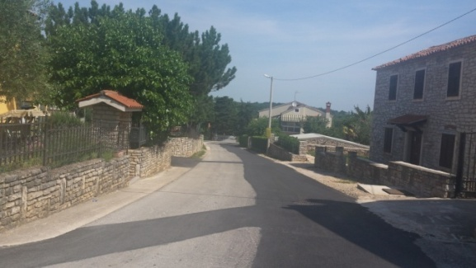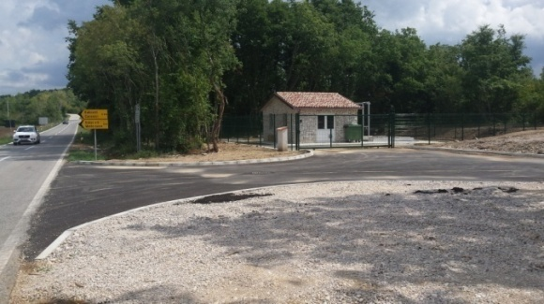
- Rekonstrukcija zgrade u Tribanu i prenamjena u spremište/servis za bicikle u sklopu Bike centra Parenzana
- dobivene potvrde glavnog projekta spremišta/servisa: srpanj 2016.
- zatražene izjave za EKI: kolovoz 2016.
- predan zahtjev za građevinsku dozvolu sa ishodovanim svim potvrdama i izjavama: 01.09.2016.
- dobivena građevinska dozvola: 15.09.2016.
- poslan zahtjev Ministarstvu turizma za dodjelu sredstava: rujan 2016.

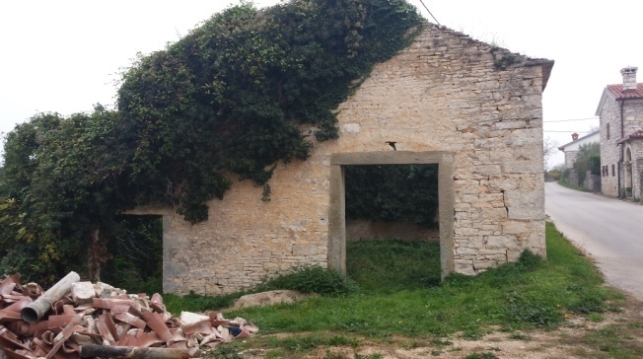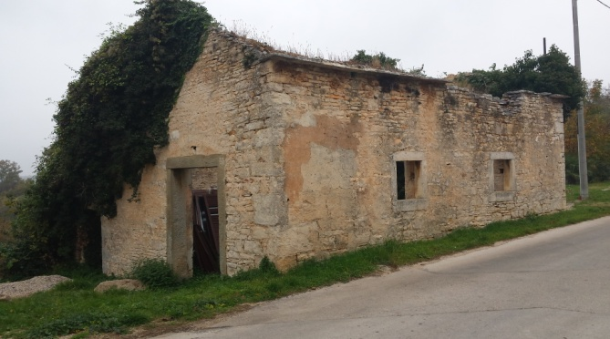

- Sanacija i revitalizacija podruma Trga Slobode, dvorišta sa cisternom, zaleđa gradske galerije „Orsola“ i Etnografskog muzeja
- opis projekta sanacije i revitalizacije (ciljevi, metode i tijek projekta, ishodi i doprinos projekta) i troškovnik planiranog zahvata poslan Ministarstvu kulture i Istarskoj županiji za dodjelu financijskih sredstava: kolovoz 2016.

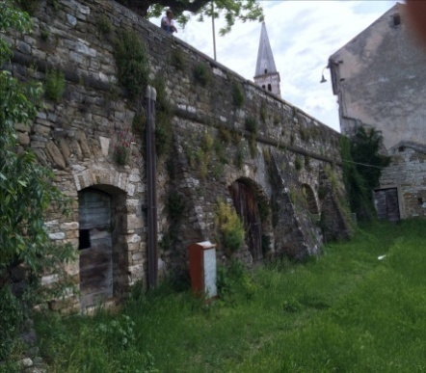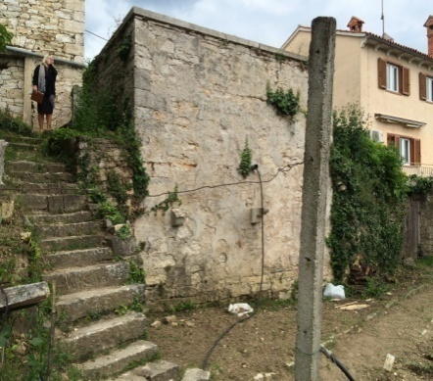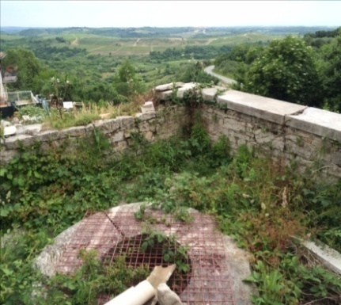

- Sanacija Kaštela Rota u Momjanu
- odrađen postupak bagatelne nabave – odabran izvođač, stručni i
Arheološki nadzor: srpanj 2016.
- opis projekta sanacije i troškovnik planiranog zahvata I faze za 2016.g poslan uz zahtjev za dodjelu dodatnih financijskih sredstava Upravnom odjelu za održivi razvoj IŽ: kolovoz 2016.
- opis projekta sanacije i troškovnik planiranog zahvata II faze za 2017.g poslan uz zahtjev za dodjelu financijskih sredstava Ministarstvu kulture i Istarskoj županiji: kolovoz 2016.
- potpisan Ugovor o namjenskom utrošku sredstava s Upravnim odjelom za održivi razvoj IŽ za pristupni put kaštelu: 29.kolovoz 2016.
- izveden privremeni pristupni put dužine cca.180m: rujan 2016.
- izvedeni radovi I faze etapne obnove kaštela: listopad-studeni 2016.
- izrađen prijedlog plana za sanaciju 2017.

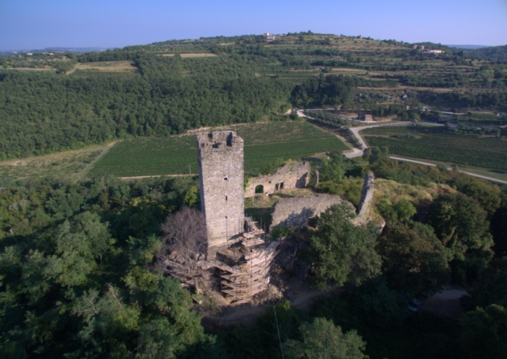

- Zgrada Gradske uprave Grada Buja

- izrađen glavni projekt za uređenje pročelja i sanaciju vlage u suterenu
rujan 2016.
- izrađen glavni projekt povećanja energetske učinkovitosti: rujan 2016.
- ishodovana potvrda Ministarstva kulture, Uprave za zaštitu kulturne baštine, Konzervatorskog odjela u Puli na Glavni projekt povećanja energetske učinkovitosti: 13.listopada 2016.
- Ishođeno rješenje Ministarstva kulture, Uprave za zaštitu kulturne baštine, Konzervatorskog odjela u Puli na Glavni projekt za uređenje pročelja i sanaciju vlage u suterenu: 18.listopada 2016.

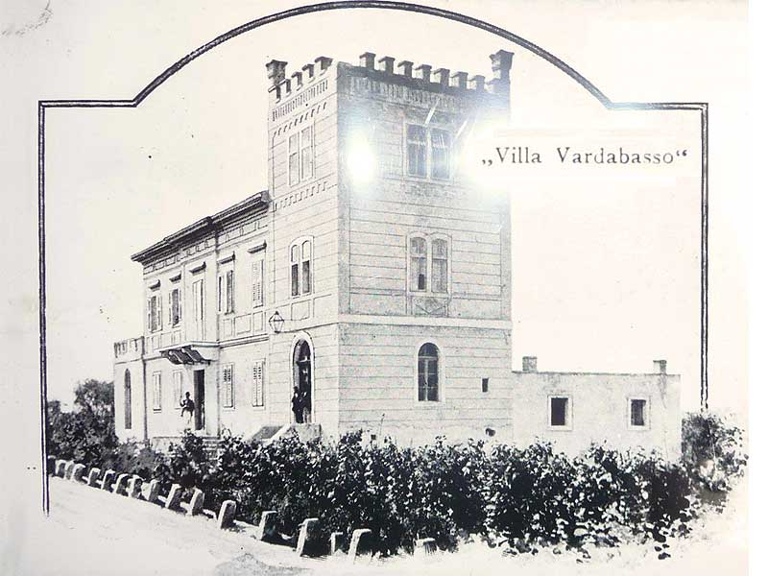

- Rekonstrukcija dječjeg vrtića
- u suradnji s ravnateljicama oba vrtića, tijekom polugodišta, prikupljene su podloge za izradu idejnog rješenja, te izrađene osnove kojima bi se zadovoljili posebni zahtjevi, pedagoški standardi i okviri planirane investicije.

Ostali projekti:
- Poslovna zona Mazurija
- odrađena idejna rješenja opskrbe zone: kolovoz - rujan 2016.
- postignut dogovor o sufinaciranju opskrbe zone: listopad 2016.
- ishodovani posebni uvjeti: prosinac 2016.

- Legalizacija sportskih građevina: (svlačionice i igrališta Marušići, svlačionice i igralište Kaštel, natkrivena bina i igralište Kršete, igralište sa tribinama Krasica):
srpanj – prosinac 2016.
- izvedeni radovi na temelju projekata sustava zaštite
- izvršeni pregledi i ispitivanja zaštite od indirektnog i direktnog dodira
- ishodovane izjave struke o ispravnosti sustava zaštite
- poslane dopune AZONIZ-u

- TSŠ „Leonardo da Vinci“ Buje: sudjelovanje u provedbi natječaja za rekonstrukciju TSŠ „Leonardo da Vinci“ Buje

- Međunarodni plinovod Kovri-Koper: sudjelovanje u oblikovanju studije o utjecaju na okoliš i projektirane trase međunarodnog plinovoda

U oblasti energetske učinkovitosti tijekom polugodišta provedena je edukacija upravitelja i građana glede energetske obnove stambenih zgrada i prijava na natječaj Ministarstva graditeljstva i prostornog uređenja RH. Šest stambenih zgrada izradilo je projekte energetske obnove i ishodovalo uvjerenje FZOEUa da se na temelju kvalitetno izrađenih projekata i energetske uštede mogu prijaviti na poziv za dostavu projektnih prijedloga za energetsku obnovu višestambenih zgrada Ministarstvu graditeljstva i prostornog uređenja do kraja siječnja 2017.g.
Izrađen je i glavni projekt povećanja energetske učinkovitosti zgrade Gradske uprave Grada Buja.

U oblasti prostornog uređenja u izradi su:
- Izmjene i dopune PPUG Buja
- UPU Mužolini Gornji
- UPU Kaštel - Dorina
- UPU Reciklažnog dvorišta Buje

V.d. pročelnica: Jelena Bojić

------------------------------------------------------------------------------------------------------------

I z v j e š ć e
o praćenju projekata za period od 01.06.2016. do 31.12.2016.

a) ZAKLJUČENI PROJEKTI:

1. PROJEKT „Parenzana Magic“ – Bike Friendly Center Triban
Projekt je financiran iz EU programa za prekograničnu suradnju Slovenija – Hrvatska (OP SI-HR 2007-2013)
- 14.07.2016.: odobren je drugi izvještaj projekta za razdoblje od 1.6.2014. do 30.11.2014.
- 27.07.2016. : odobren je treći izvještaj projekta za razdoblje od 1.12.2014. do 31.05.2015.
- 26.08.2016.: predano je četvrto (završno izvješće) projekta za razdoblje od 1.6.2015. do 30,10,2015.
- 17.10.2016.: odobreno je četvrto (završno izvješće) projekta
Do sada su isplaćena samo sredstva iz drugog izvještaja te su dobivena sredstva od strane Istarske Županije za dio financiranja koji snosi Grad Buje – Buie.
Dana 29.09.2016. provedena je terenska kontrola od strane nacionalnog kontrolora za IPA Program SI – HR 2007-2013). Pregledana je projektna i računovodstvena dokumentacija te infrastruktura (Parenzana Bike Center u Tribanu). Kontrola je uspješno provedena i nepravilnosti nisu utvrđene.
Dio projekta bio je financiran i od strane Ministarstva Turizma:
- 08.06.2016.: održan nadzor (administrativni i na terenu) Bike Centra u Tribanu od strane Ministarstva Turizma (gđa. Mirella-Benedicta Staraj, gosp. Tomislav Vukovac). Nadzor je prošao pozitivno. Sva dodatana dokumentacija, zatražena od strane Ministarstva, dostavljena je krajem lipnja. Čeka se okončanje projekta od strane Ministarstva.
2. PROJEKT „Kanalizacija Kršete“
Projekt je financiran iz IPARD programa – Mjera 301.
- 29.06.2016.: poslan zahtjev za isplatu sa zatraženom popratnom dokumentacijom
- 29.07.2016.: održana kontrola na terenu od strane Agencije za plaćanja u poljoprivredi, ribarstvu i ruralnom razvoju
- 09.09.2016.: dostavljena Odluka o isplati od strane APPRRR-a:
Prijavljena stredstva: 3.864.586,04 kn
Nepotrošena sredstva: 74.822,06 kn (razlog: trebalo je manje materijala od prijavljenog)
Neprihvatljivi troškovi: 134.444,15 kn
Dodjeljena sredstva: 3.655.319,83 kn (uplata dana 22.09.2016.)

3. ISTROVENETO 2013 (POU Buje)
- 5.10.2016.: dostavljeno završno izvješće za projekt „Istroveneto 2013“
- prosinac 2016.: isplaćen saldo od strane Regije Veneto u iznosu od: 11.600,00 €

4. Projekt „BujeArt“ (obnova foyer-a Pučkog otvorenog učilišta)
Projekt je prijavljen od strane POU u suradnji s Gradom Buje. Projekt je odobren i sredstvima se renovirao Foyer – prostor za mlade, umirovljenike i sve građane Buja. Svečano otvorenje bilo je na danu Grada Buja.

5. Strateški plan razvoja Grada Buje – Buie od 2016. do 2020. godine
- kolovoz/studeni 2016. : odrađena Strategija razvoja
- rujan/studeni 2016.: uspješno proveden postupak postupka ocjene o potrebi strateške procjene utjecaja na okoliš.
Strategija je jednoglasno usvojena od strane Gradskoga Vijeća Grada Buje – Buie na sjednici održanoj dana 25.11.2016.

6. Jesenski gospodarski sajam
Projekt prijavljen Ministarstvu poduzuetništva. Ugovor je sklopljen u studenom. Čeka se isplata sredstava (45.000,00 kn) od strane Ministarstva.

8. Projekt rekonstrukcije Ulice 1. Svibnja u Bujama
Predviđeno je prijavljanje projekta na natječaju Mjere 7.2.2. u sklopu Programa ruralnog razvoja.Zbog utvrđene greške na troškovniku od strane projektanata, na sjednici Gradskoga Vijeća održana 25.11.2016. odlučilo se odustati od prijave (koja bi i po kriterijima natječaja nekon pronađene greške bila neprihvatljiva) zbog previsoke cijene radova.

b) PRIJAVLJENI PROJEKTI

1.PROJEKT PARENZANA

1.a) nastavak EU projekta (iz „Parenzana Magic“ u „PARENZANA COLOURS“)
Nakon provedenog projekta Parenzana Magic, u prosincu 2016. kandidiran je novi projekt na EU program prekogranične suradnje Slovenija-Hrvatska s novim nazivom Parenzana Colours. U ovom novom projektu predviđeno je postavljanje brojača prometa i 20 WI-FI točaka, te infrastrukturni radovi i obnova nekih dijelova trase. Za Grad Buje predviđen je iznos od oko 100.000 Eura za postavljanje vježbališta na otvorenom pored nogometnog igrališta, za postavljanje stalaka za bicikle i radnih stolova s panelom za alate za popravke i servisiranje bicikala i za niz aktivnosti za unapređenje ponude.

1.b) izgradnja i uređenje odmorišta i spremišta za bicikle blizu zgrade „Parenzana Friendly Centra“ u Tribanu
S ciljem unapređenja turističke ponude i kvalitete na trasi Parenzana, te povećanja atraktivnosti našeg područja, krajem 2016. na javni poziv Ministarstva turizma za razvoj turističke infrastrukture kandidiran je projekt za izgradnju odmorišta i spremišta za bicikle. U tu svrhu Grad je kupio nekretninu u Tribanu (30.000 Eura) koju će prenamjeniti u spremište i odmorište sa servisnom točkom za bicikle. Predviđena investicija iznosi oko 550.000,00 kn.

2. Kaštela Rota u Momjanu

2.a) Započeta sanacija Kaštela Rota u Momjanu sredstvima Istarske Županije i
Ministarstva kulture za 2016.
Cjelokupna investicija sanacije i restauracije pokosa, plaštova i kule iznosi nešto više od 2.600.000,00 kn
U 2016. smo krenuli u geomehaničku sanaciju terena i zaštitu južnog pokosa (uz kulu) štapnim sidrima i za to smo investirali početni iznos od 650.000,00 kn. Taj iznos nam je u većem dijelu bio osiguran kroz proračun Ministarstva kulture i Istarske županije za 2016., točnije 450.000kn, a 200.000kn iz proračuna našeg Grada.
Za daljnje i završne radove od cca dodatnih 2.000.000kn u 2016. smo izradili proračun za 2017. sa planiranih početnih 950.000 kn, odnosno 750.000kn iz kandidiranih projekata na EU fondove i na nacionalne fondove i 200.000,00 kn iz vlastitih sredstava. Vezano za EU fondove radi se o dva projekta i to projekt za promicanje kulturne baštine istromletačkog porijekla, prijavljen na javni poziv Regije Veneto krajem 2016., i projekt „Kašteli Sjevernog Jadrana“ gdje je nositelj Istarska županija i s kojom smo uspostavili suradnju u 2016. s ciljem da se dio daljnje sanacije provede kroz novi projekt unutar novog EU program prekogranične suradnje Italija-Hrvatska.

2.b) Kaštel Rota – prijava projekta na natječaj Regije Veneto
Projekt za daljnju rekonstrukciju Kaštela Rota prijavljen je u rujnu 2016.
Prijavljeni iznos: 20.000,00 € - čeka ju se rezultati.

3. Oživljavanje starogradske jezgre: povezivanje praonica sa muzejem, galerijom i šternom
Radi obnavljanja tradicije, na javni poziv Ministarstva kulture u 2016. kandidiran je projekt revitalizacije starih praonica kako bi se obnovljene prostorije ponudile građanima i udrugama za neke zanimljive sadržaje i za nova kulturna događanja, a predviđeno je i njihovo povezivanje s gradskom galerijom, muzejem i šternom u jednu cjelinu radi zanimljivog itinerara unutar starogradske jezgre koji bi privukao domaće i strane ljubitelje tradicije i kulture. Predviđena investicija je oko 600.000,00 kn.

4. Obnova kuće do kule Sv. Martina: 2.faza
Istarska Županija je partner u projektu „GoFORT“ koji je prijavljen od strane Regije Veneto kao glavni partner na Programu Interreg ADRION.
Projekt predviđa rekonstrukciju, dovršenje te opremanje objekta uz antičku kulu Sv. Martina (60.000€) koji će postati jedan od tri sjedišta „Cesta dvoraca“ kojim će se ujedno promovirati turizam dvoraca u Istri. U projektu su predviđena sredstva za održavanje seminara u Momjanu na temu „Kaštel Rota“.
Projekt je prošao prvu fazu administrativne provjere. Rezultati bi trebali biti objavljeni u proljeće 2017.

Projekti i dobivena bespovratna sredstva (2010-2016):

A) Investicije i očuvanje kulturne baštine:

1.Sanacija Trga Sv.Servole (dovršena 2010.), sredstva Regije Veneto 225.000,00kn
2.„Heritage Life“: manifestacije (kupljeni štandovi+bina), EU sredstva 150.822,00kn
3.Obnovljena Kula Sv.Martina: s prvim sredstvima je izrađena projektna dokumentacija kao osnova za planiranje radova sanacije, a nakon toga svi odobreni projekti financirali su radove:
(2010.-2012.) sredstva Regije Veneto 150.000,00kn
(2011.-2014.) sredstva Regije Veneto 150.000,00kn
(2012.-2014.) sredstva Regije Veneto 225.000,00kn
(2013.) sredstva Regije Veneto 150.000,00kn
(2012.) sredstva Min kulture 50.000,00kn
(2013.) sredstva Min kulture 100.000,00kn
(2014.) sredstva Istarske županije 150.000,00kn
(2015.) sredstva Min kulture 100.000,00kn
Ukupno bespovratno za Kulu Sv.Martina 1.075.000,00kn

4.Sanacija Kaštela Rota: s prvim sredstvima je izrađena projektna dokumentacija kao osnova za planiranje radova sanacije, a nakon toga svi odobreni projekti financirali su radove:
(2010.-2011.) sredstva Regije Veneto 150.000,00kn
(2015. i 2016.) sredstva Istarske županije 250.000,00kn
(2015. i 2016.) sredstva Min kulture 500.000,00kn
Ukupno bespovratno za Kaštel Rota 900.000,00kn

5.Parenzana:
(2010.-2013.) Parenzana II: za promociju i edukacije, EU sredstva 148.500,00kn
(2014.-2015.) Parenzana Magic: aktivnosti i Parenzana Centar, EU sredstva 532.409,00kn
(2014.-2015.) radovi za Parenzana Friendly Centar, IŽ 600.000,00kn
Min turizma 600.000,00kn FZOEU 200.000,00kn
Ukupno bespovratno za Parenzanu 2.080.909,00kn

6.Sanacija galerije Orsola (2014.), sredstva Istarske županije 50.000,00kn

- Ukupno investicije i očuvanje kulturne baštine: 4.481.731,00kn

B) civilno društvo i projekti za građane financirani iz EU fondova:
1.ECOFOOD Zdrava hrana u školama (trajanje 2010-2011): EU sredstva 50.000,00kn
2.PLANET uključivanje u mrežu EU gradova (2010.-2013.): EU sredstva 10.000,00kn
3.CORNER.EU europski volonteri u Bujama (2011.-2012.): EU sredstva 264.000,00kn
4.ULTIMATE razmjena mladih iz EU (2011.): EU sredstva 78.350,00kn
5.GRUNDTVIG informatika za starije osobe (2011.-2013.) EU sredstva 82.500,00kn
6.BALCAN DEVELOPMENT suradnja za osnivanje LAG-a (2011.-2013.)EU sredstva 97.500,00kn
7.AGE umrežavanje i aktivnosti za starije osobe (2013.) EU sredstva 187.500,00kn
8.EUNET europski gradovi za učinkovito kandidiranje projekata (2013.) EU sredstva 5.000,00kn
9.KYTE mladi i EU (2013.-2014.) EU sredstva 5.000,00kn
10.EMPLOYOUTH zapošljavanje mladih (2013.-2014.) EU sredstva 10.000,00kn
Ukupno: 789.850,00kn

- Ukupno za civilno društvo i projekti za građane iz EU fondova. 789.850,00kn

A+B= 5.271.581,00kn

Sabrina Quarantotto, Viša savjetnica za vođenje projekata
Elena Bernich, Savjetnica za EU projekte i međunarodnu suradnju

Pregled aktivnosti i realiziranih projekata u proteklih
osam godina:

2009.
- Uređen prostor u Rudinama za potrebe talijanskog dječjeg vrtića
- Uređena i opremljena dječja igrališta na 4 lokacije u Gradu
- Započeo radom Vlastiti pogon za poslove u komunalnoj djelatnosti
- Izvedeno je proširenje javne rasvjete u Bibalima, Momjanu, Marušićima i Bujama
- Izvršena je rekonstrukcija ulice Dolinja Vas u Momjanu
- Uređene su staze mjesnog groblja u Momjanu
- Sanirano stepenište zvonika u Kršetama i zvonika na trgu Sv. Servula u Bujama
- Donirana oprema za reanimaciju bujskoj ambulanti u vrijednosti 19.030 kn.
- Dovršeno i pušteno u promet Autobusno stajalište u Istarskoj ulici, ispred ljekarne

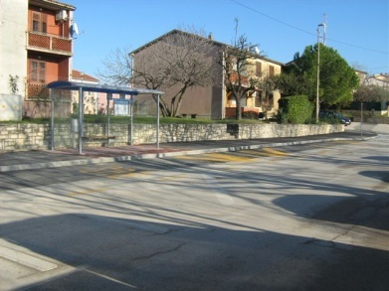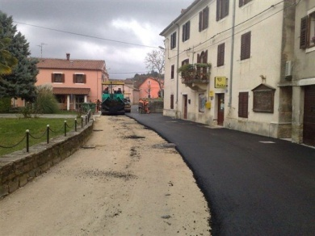

2010.
- Izvršen preustroj gradske uprave reorganizacijom sa 4 na 2 upravna odjela
- Raspisan javni natječaj za prodaju i zakup državnog poljoprivrednog zemljišta
(riješeno 120 ugovora)
- Održan prvi sajam robe široke potrošnje u Bujama ( kod „Lovačkog doma”)
- Stavljeno u funkciju parkiralište ispod stare uljare u ulici Garibaldi
- Uređeno raskrižje sa državne ceste D 300 na cestu prema S. Sebastijanu.
- Sanirana piramida zvonika na Trgu Sv. Servula zbog oštećenja još iz II svj. rata
- Uređen je plato sa tribinama te ogradnim zidovima kod Doma u Marušićima
- Uređene su prostorije za aktivnosti MO Momjan i javna rasvjeta prema Kaštelu
- U Tribanu je dovšeno uređenje javne šterne
- U Burolima je uređeno malonogometno igralište
- Otvorena gradska galerija „Orsola“ i nakon dugo vremena i Etnografski muzej
- Zbog sigurnosti u prometu postavljeni su stupići u centru Buja
- Donijeta Odluka o osnivanju poduzetničke zone u Mazuriji
- Osnovano i registrirano gradsko komunalno poduzeće „Civitas Bullearum“
- Proširana je javna rasvjeta u Bujama, Kaldaniji, Kršetama, Kučibregu i Krasici

2011.

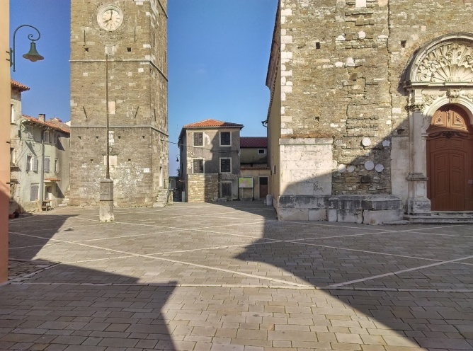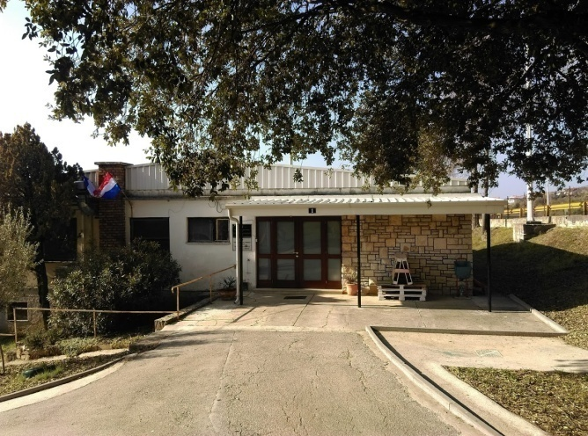

- Osnovana Sportska zajednica Grada Buja
- Raspisan javni natječaj za prodaju državnog poljoprivrednog zemljišta
- Sanirani odroni od poplave na drž. cesti D300 te u Krasici, Momjanu i Oskurušu
- Započeo radom Centar za inkluziju za korisnike sa čitave Bujštine
- U Bujama održan 1. Međunarodni konjički turnir u preskakanju prepona
- Obnovljena i uređena zgrada za potrebe Centra za inkluziju i posebnog Odjela OŠ
- Svečano otvoren rekonstruirani Trg Sv. Servula
- Izvršena rekonstrukcija spojnog djela ulice M. Laginje sa ulicom Garibaldi
- Otvoreni novi prostori Crvenog križa i Turističke zajednice u ulici 1. svibnja
- Sporazumom sa IŽ vraćena nam je u vlasništvo stara škola na Trgu Sv. Servula
- Dovršena izgradnja Kanalizacijskog sustava u naseljima Monte Baster i Kruj
- Prihvaćena Studija mapiranja i programiranja starogradske jezgre Buja te
gospodarskih i turističkih sadržaja na području Grada Buja

2012.
- Potpisani Ugovori o prodaji državnog zemljišta za 49 naših poljoprivrednika
- Uređeno parkiralište u blizini Srednje škole Vladimir Gortan
- Izrađeno riješenje regulacije prometa u Starogradskoj jezgri u Bujama
- Započeli sa naplatom parkiranja na 4 lokacije u centru Buja
- Održan 1. festival istrovenetskog narječja „Istroveneto“
- Na tri lokacije u gradu postavljene antene za besplatni internet „Wireless“
- Izrađen i usvojen Urbanistički plan uređenja područja Mazurija
- Izvedeni radovi na rekonstrukciji krovišta bivše škole u Kršetama
- Izvedeni radovi I faze rekonstrukcije kule Sv. Martina u Bujama
- Uređena su dječja igrališta i postavljena igrala u Krasici i Kremenju
- Saniran zid dvorišta osnovne škole u Momjanu
- radi sigurnosti učenika uređen prolaz uz Ambulantu (Dom zdravlja)
- Implementiran novi informatički sustav digitalnog uredskog poslovanja u Gr. Upravi

2013.

- Na graničnim prijelazima Kaštel i Plovanija obilježen ulazak RH u Europsku uniju
- Izvedeni radovi na obnovi fasada škole te uređena javna špina u Kršetama
- Uređeno dječje igralište i postavljena igrala u Tribanu
- Uređeno je autobusno stajalište sa čekaonicom u Marušićima
- Asfaltiran je pristup do obiteljskih kuća i vila u Momjanu
- Uređen park San Rocco u Momjanu
- Izvršena II faza sanacije Kule Sv. Martina i kuće uz Kulu
- Uređen park Sv. Martina te izgrađeno parkiralište podno saniranog zida
- Proširana je javna rasvjeta u bujskoj starogradskoj jezgri, Sunčanaoj ulici,
Sv. Sebastijanu, Brolu, Kaštelu i Plovaniji

2014.

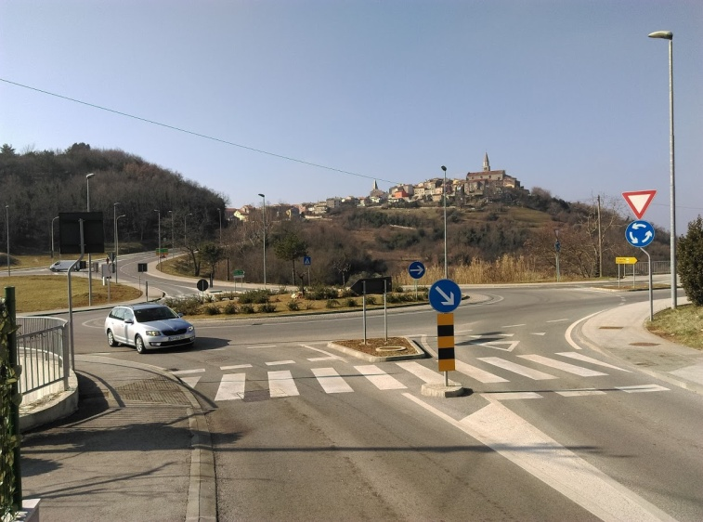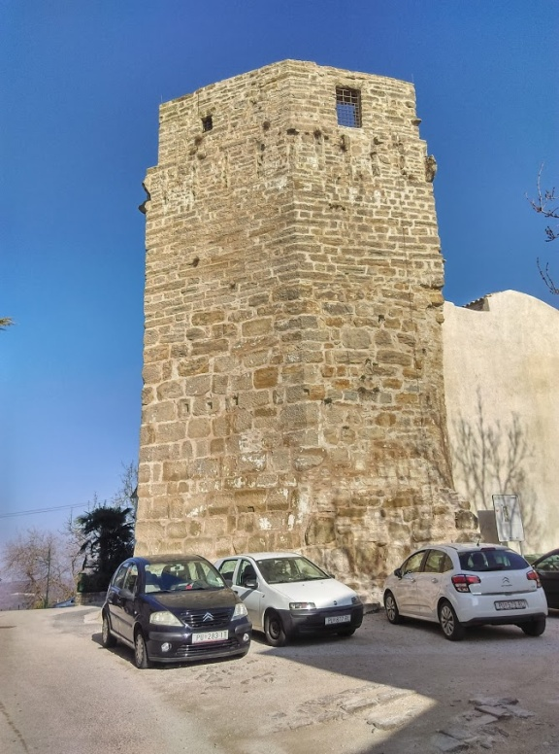
- Izvršena rekonstrukcija kružnog raskrižja Valanari na Stanici
- Započeli su radovi na izgradnji kanalizacijskog sustava sa uređajem za
pročišćavanje u naselju Kršete
- Uređen prostor za sportske udruge u Rudinama
- Uređen okoliš i prilaz Kaštelu Rota u Momjanu
- Okončani radovi treće faze sanacije i obnove peterokutne kule Sv. Martina
- Sanirana podna konstrukcija i odvodnja u galeriji Orsola
- Sanirano je nekoliko zgrada-ruševina u starogradskoj jezgri
- Humanitarnom akcijom obnovljena kuća obitelji Hamzić
- Izvršena je sanacija kapelica na grobljima u Kaštelu Momjanu i Bujama
- Ustrojeno je prometno redarstvo pri Upravnom odjelu za komunalnu djelatnost
- Grad Buje je uplatom naknade H.Šumama postao vlasnikom 7,29 ha državnog
zemljišta u Mazuriji

2015.
- Usvojena je Odluka o izmjenama i dopunama Prostornog plana uređenja Grada
- Izgrađen Kanalizacijski sustav sa pročistačem otpadnih voda u naselju Kršete.
- Otvoren je Parenzana Friendly Bike Centar u Tribanu
- Izgrađena kanalizacijska kolektorska mreža za naselje Stanzia Rossa i Kruj
- Izvršena sanacija potpornih zidova na mjesnom groblju u Bujama.
- Na mjesnom groblju u Merišću uređeno je parkiralište.
- Zamjenjena je dotrajala stolarija na bivšoj školi u Kršetama
- Uređeno parkiralište u jugoistočnom dijelu naselja Kršete
- Izvršena rekonstrukcija lokalnih cesta u Kaldaniji, Dramcu, Rožmaniji-Veli Vrh
- Sanirano i asfaltirano raskrižje u Bujama te cesta uz Talijansku osnovnu školu
- Svečano otvorena sportska dvorana u TOŠ Edmondo de Amicis
- U potpunosti je uređena zgrada odnosno stan u ulici Maksim Gorki u Bujama
- Saniran je dio krovišta na zgradi bivše škole u Marušićima
- Stanovnici Stanzie Rosse i Lozara dobili su i javnu rasvjetu.
- Potpisano 15 ugovora o energetskoj učinkovitosti sa vlasnicima obiteljskih kuća
- Rješenjem Ministarstva poljoprivrede Momjanski muškat dobio oznaku izvornosti

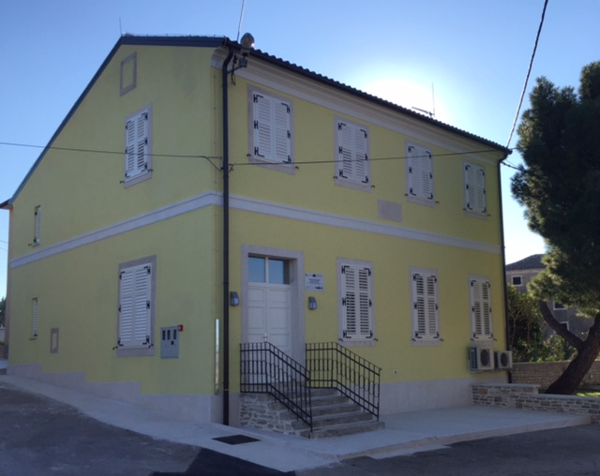
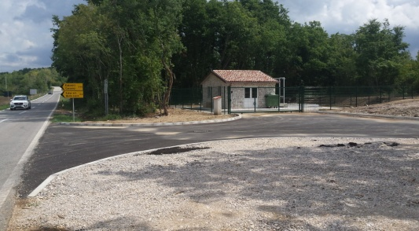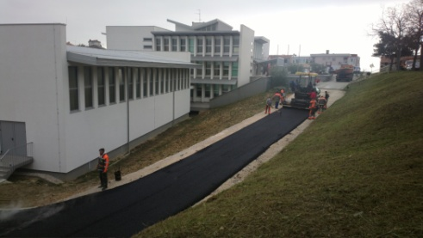

2016.
- Potpisano 59 ugovora o privremenom korištenju državnog poljoprivrednog zemljišta
- U Kaštelu je prenamjenom dječjeg dijela uređeno 26 novih grobnih mjesta
- Održana radna akcija čišćenja divljih odlagališta otpada „Zelena čistka“
- Izvršeno proširenje javne rasvjete ili zamjena dijela rasvjeta na lokacijama u Bujama
starogradska jezgra, Vladimira Nazora i Školskom Brdu te na Kukovom Vrhu,
Malotiji i Kaldaniji
- Izgradnja i rekonstrukcija lokalnih cesta Bibali-Krug, u Kaldaniji, Fratriji, Brešanima i
Momjanu
- Izvršena I faza sanacije Kaštela Rota u Momjanu
- Kandidiran projekt spremišta-servisa za bicikle u Tribanu na Ministarstvo turizma
- Usvojen Strateški Plan Razvoja Grada Buja od 2016. Do 2020. Godine
- Izgrađena pješačke staza od mjesta do groblja u Tribanu
- Uređena pješačka staza do Fontane Carara i pročistača otpadnih voda
- Započeli radovi na uređenju pročelja na zgradi gradske uprave

2017. Planira se realizacija slijedećih projekata:
- Završetak radova uređenja pročelja Upravne zgrade
- Uređenje pješačko-turističke staze do vodopada Zingarela
- Prometno rješenje na Trgu slobode i Starogradskoj jezgri u Bujama
- Proširenje javne rasvjete u Kaldaniji (Gornja), Kršetama, Jukima i Bujama (Azur,
Monte Baster i San Sebastijan)
- Izgradnja i rekonstrukcija lokalnih cesta u Malotiji, Kaldaniji (Gornja i Kažete) i
Lozarima
- Rekonstrukcija Ulice 1. Svibnja i izgradnja kolektora otpadnih voda uz ul. Flavia
- II faza sanacije Kaštela Rota u Momjanu
- Izgradnja spremišta-servisa za bicikle u Tribanu
- Izmjene i dopune PPUG Buja
- Izrada Glavnog projekta rekonstrukcije vrtića u Bujama
- Izrada Glavnog projekta izgradnje infrastrukture poslovne zone u Mazuriji
- Izrada Glavnog projekta izgradnje kanalizacijskog sustava sa pročistačem otpadnih
voda naselja Kaštel, Kaldanija i Plovanija

Ovim pregledom projekata za vrijeme mojih dvaju mandata htio sam podsjetiti na sve što je realizirano u ovih osam godina usprkos teškoj društvenoj, financijskoj i ekonomskoj situaciji. Već sam izrazio svoje nezadovoljstvo učinjenim, u govoru za Dan Grada, jer sam vjerovao da se moglo i više i bolje no za to je trebalo biti više suradnje i zajedništva svih subjekata u Gradu, a vjerojatno i više kompetencije i stručnosti s moje strane. Trudio sam se maksimalno ne štedeći sebe ni svoju obitelj, a ni mnoge najbliže suradnike, kako bismo zaustavili dugogodišnju stagnaciju i krenuli putem oporavka i razvoja. Ocjenite vi dali smo u tome uspjeli!
Za razliku od nesređenog stanja koje sam ja nasljedio, novoizabrani gradonačelnik i Gradsko vijeće naći će kadrovski ojačanu i mnogo učinkovitiju Gradsku upravu sa vrlo funkcionalnim Gradskim komunalnim poduzećem. Riješeno je više stotina predmeta koji su godinama bili zanemarivani. Intenzivirao se postupak naplate potraživanja po svim osnovama. Rješavana je prostorno-planska dokumentacija, donesene su Izmjene i dopune PPUG Buja te Strateški plan razvoja. Naši poljoprivrednici su kroz četiri natječaja za prodaju ili zakup, i privremeno korištenje dobili 482 hektara državnog poljoprivrednog zemljišta.
Da opet ne ponavljam, realiziran je čitav niz malih i velikih projekata, a spremna je ili u pripremi projektna dokumentacija za:
- rekonstrukciju ulice 1. svibnja,
- rekonstrukciju Doma DVD-a,
- izgradnju spremišta-servisa za bicikle u Tribanu,
- izgradnju Poduzetničke zone u Mazuriji,
- rekonstrukciju dječjeg vrtića,
- izgradnju kanalizacijskih sustava naselja Kaštel, Plovanija i Kaldanija te naselja
Momjan, Marušići, Gamboci i Triban putem IVS-a, a također i naselja Krasica putem
poduzeća 6. maj.
- U tijeku su radovi obnove pročelja Upravne zgrade, sanacije kaštela Rota, uređenja pješačke staze od Kaštela do vodopada Zingarela, javni pozivi za izvođače radova za izgradnju i rekonstrukciju nerazvrstanih cesta te javne rasvjete.

Želim se, na kraju, zahvaliti djelatnicima Gradske uprave i Gradskog poduzeća, djelatnicima obaju vrtića i POU-a na vrlo dobroj suradnji te svim građanima, posebno volonterima koji su svojim radom i aktivnošću, putem udruga, poduzeća i institucija, doprinijeli bogatstvu društveno-ekonomskih sadržaja u Gradu.
Zahvaljujem i vama dragi vijećnici koji ste odgovorno i savjesno donosili Odluke u interesu Grada. Hvala i vama koji ste se postavili kao oporba glasajući dosta puta protiv, a još češće suzdržano, predloženih odluka, akata ili projekata. Ne zamjeram nikome jer i to je demokracija. Nadam se da će donesene Odluke donijeti željene rezultate i da će buduća predstavnička i izvršna vlast nastaviti putem koji smo zacrtali, prema viziji Grada Buja kakvog svi želimo!

Hvala/Grazie!

Gradonačelnik/il sindaco
Edi Andreašić

